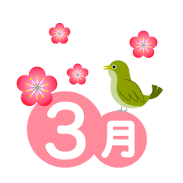
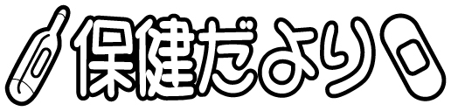
第 １２ 号
令和７年３月１４日
古河第一小学校 保健室
のとよんでね。

３にり、ようやくかなしがぎ、のがこえてきます。もうすぐしいへ・しますね。の４とべると、みなさんえるようにきくしました。うまくいかなかったこともあるといますが、いろんなことをってきたみなさんのとはにしています。かとべたり、ったりするはありません。のペースでこれからしいへとステップアップしてほしいといます。
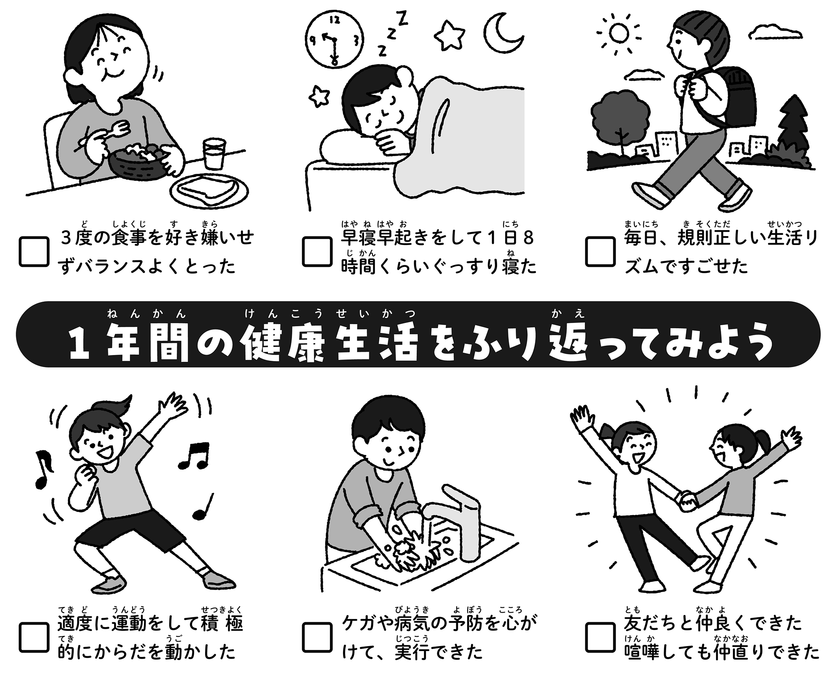



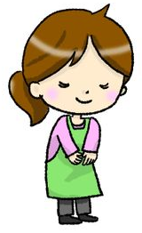
保護者の皆様へ
１年間大変お世話になりました。体調不良やけがなどで、急な早退をお願いすることも多い中、臨機応変に対応してくださりありがとうございました。引き続き、ご理解とご協力のほどよろしくお願いいたします。
また、来年度に向けて、ご心配なことがありましたら、お気軽にご相談ください。

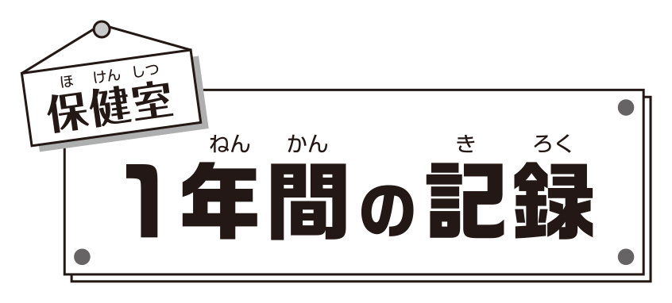
１ののをでおえします。
みなさんは、どんなことでをしましたか？

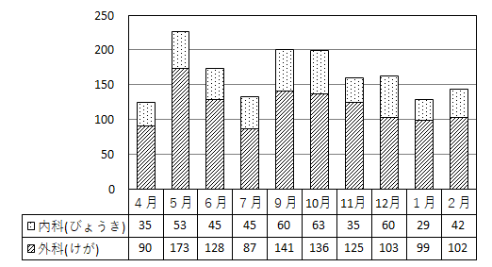
をした（）
(人)

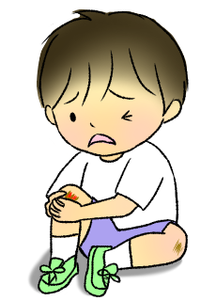
（けが）
１１８４人
（びょうき）
４６７人
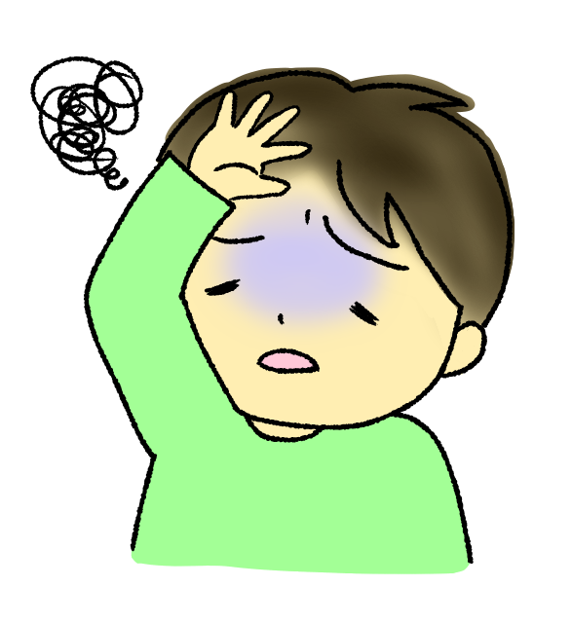
けが
３５５人

１位 ぼく ５０８人
２位 すり ２２４人
３位 のみ・かゆみ ７１人
１位 １８０人
２位 ８４人
３位 ５８人
けが
３５５人

５ののや、びがしやすいのには、けががいようです。けがでかったのは、「ぶつけた」や「はさんだ」などのぼくです。のはさまざまですが、をぶつけてしまうもくいました。のけがは、がたりたんこぶができたりしなくても、のになをえてしまうことがあります。きなけがにつながらないよう、なをごしましょう。また、はインフルエンザでのがあったり、やぼうそうなどさまざまなもたりしていました。い・うがいをれず、をがんばりましょう。そして、でがくなったときは、めににらせてくださいね。
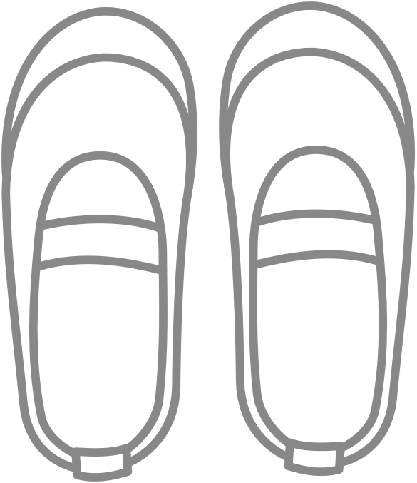
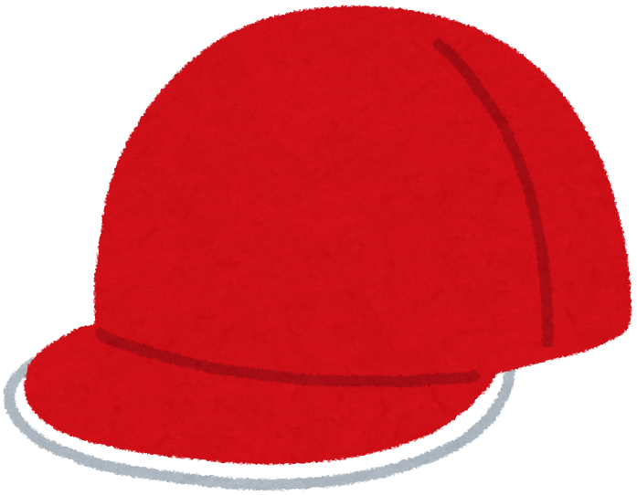
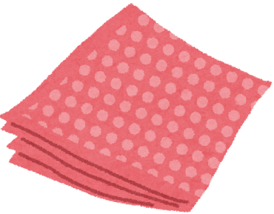
寄付のお願い
保健室では、けがなどで衣類が汚れてしまったときに、体育着を貸し出しています。ご家庭に、お子さんが着られなくなった体育着、不要になった紅白帽・上履きや体育館シューズ（特に2１～25cm）などがありましたら、ご提供いただけるよう、ご協力よろしくお願いします。また、保冷剤などを包むためのハンカチやバンダナも、ご家庭で不要なものがありましたら、ご提供をお願いいたします。

